YONIC SOUTH  Wild Cobs EP | label: La Tempesta International  release: 22 marzo 2019  formato: vinile / digitale
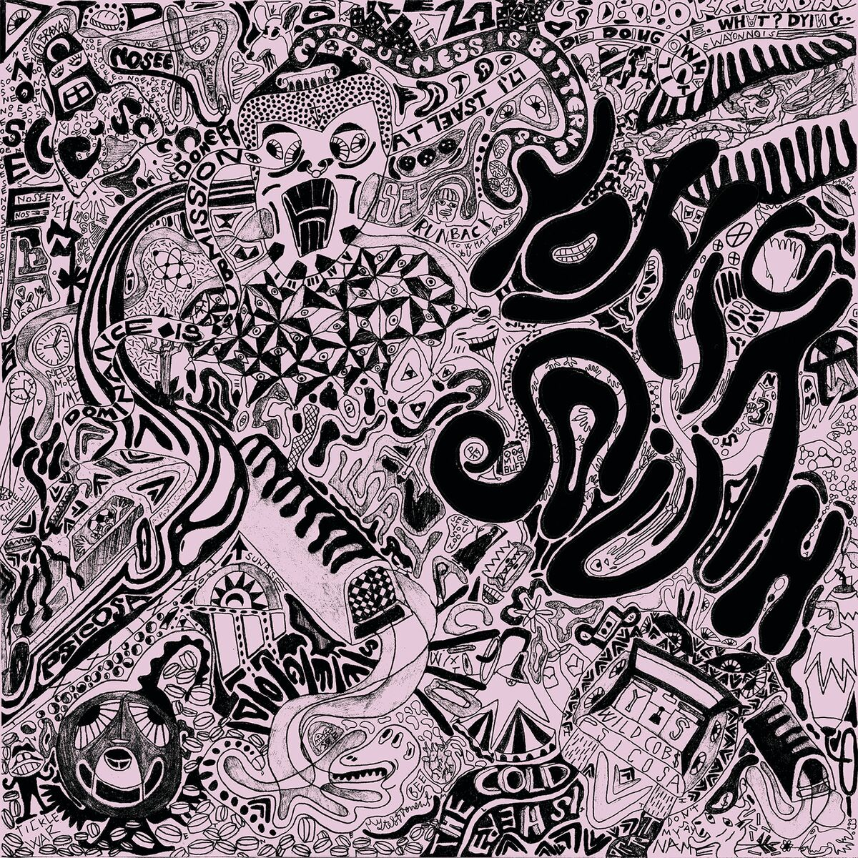  Tracklist  1. SY  2. Wild Cobs  3. 37  4. Comanche  streaming  (da inserire)  download & press-kit:  (da inserire)  facebook.com/YonicSouthBand  ufficio stampa:  Bizarre Love Triangles  marcellofarnoblt@gmail.com  label:  La Tempesta  www.latempesta.org | Nati da un coito di John Dwyer alla guida di una Citroen Picasso alla ricerca di un kebabbaro, strafatto di San Miguel, i Yonic South sono la mafia dei Gabber con il Twix in tasca!  Il trio incendiario, composto da membri di Bee Bee Sea e Miss Chain & the Broken Heels, suona un garage sporco ai livelli di una strada francese. Con soli due video all'attivo hanno già collezionato numerose date in Italia, un tour in Europa e condiviso il palco con importanti nomi internazionali come Duds, King Khan ltd, Warmduscher, Preoccupations, Goat Girls, Omni e tanti altri.  “Wild Cobs” è il loro EP di debutto. L'intero disco nasce come un racconto da b-movie anni ‘50 ispirato dall’episodio vero dell'avvelenamento di massa di Point-Saint-Esprit. La storia è ambientata a Sy, un minuscolo villaggio di 51 abitanti sulle Ardenne che rimane coinvolto in un disastro nucleare avvenuto nelle vicinanze e occultato dal governo centrale. L'avvenimento provocherà mutazioni genetiche ai suoi abitanti, che si ritroveranno ad adorare mostruose e gigantesche pannocchie dalle sembianze umane. Dopo che un giornalista scoprirà l'accaduto infiltrandosi nel villaggio, il governo cercherà di intervenire per insabbiare l'incidente e si ritroverà a combattere contro le wild cobs.  Registrato, mixato e masterizzato da Federico Grella (Hallelujah!) al Dirty Sound Studio di Angiari (VR). Tutte le registrazioni sono state fatte in presa diretta tranne il basso, suonato successivamente da Alessio Lonati. Le grafiche sono a cura di Yuri Pierini di Slack Studio.  Il disco è in uscita il 22 marzo in digitale con La Tempesta International e in vinile stampato da La Tempesta International, Fuzzy Cluster Records e Glory Records.

